

**QUALIDADE DE SOFTWARE**

**Dante Franzoi de Santana**

**Análise de Qualidade**

**Recife**

**2023**

# RESUMO

O papel sulfite, componente essencial em contextos laborais e acadêmicos, é objeto de uma análise qualitativa sucinta neste resumo. Destacam-se sua qualidade e desempenho notórios, evidenciados por impressões nítidas e duráveis. A abordagem contemporânea à sustentabilidade ambiental é meticulosamente considerada, respaldada por certificações notáveis, que atesta a adoção de práticas responsáveis na gestão de recursos florestais. A versatilidade do papel, manifesta na sua capacidade de se adaptar a diversas impressoras e aplicações, é destacada como uma característica distintiva que amplia sua utilidade e relevância em diversos contextos. A avaliação do custo-benefício considera a relação entre preço e durabilidade como um indicador de eficácia econômica. Este resumo, portanto, visa proporcionar ao leitor uma visão abrangente e informada do papel sulfite, estimulando uma investigação mais profunda, se necessário.

**SUMÁRIO**

# 

***1.*** ***RESUMO 2***

***2.*** ***SUMÁRIO 3***

***3.*** ***INTRODUÇÃO 4***

***4.*** ***O PROJETO 5***

**4.1** **Detalhes do produto ou serviço 5**

**4.2** **Tabela de Análise 5**

**4.3** **Relatório 6**

**4.4** **Evidências 7**

**4.5** **Onde encontrar 8**

***5.*** ***CONCLUSÃO 8***

***6.*** ***REFERÊNCIAS BIBLIOGRÁFICAS 8***

# INTRODUÇÃO

No contexto intrincado do panorama contemporâneo de produtos e serviços, a incessante busca pela primazia e a constante aspiração pelo aprimoramento configuram imperativos inalienáveis. É dentro desse escopo que se delimita o propósito da presente pesquisa. O desejo que norteia este estudo consiste em empreender uma análise minuciosa dos atributos qualitativos de um componente frequentemente subestimado, mas de inequívoca relevância: o papel sulfite do Seninha. Este empreendimento científico propõe-se a transcender as propriedades superficiais desse substrato, perscrutando suas sutilezas e discernindo seus efeitos na qualidade integral de produtos e serviços que incorporam esse elemento essencial.

Ao longo deste trabalho, exploraremos detalhadamente as características do papel sulfite do Seninha, levantando questionamentos relevantes sobre sua qualidade, desempenho e impacto em diferentes contextos de aplicação. Com a finalidade de oferecer uma análise abrangente, suas percepções, enquanto especialistas, serão a espinha dorsal deste projeto, enriquecendo-o com uma compreensão aprofundada e embasada. O resultado esperado é um relatório que não apenas identifique áreas de aprimoramento, mas que também sirva como guia para a otimização contínua dos processos envolvidos na produção e utilização do papel sulfite do Seninha.

# O PROJETO

O papel Sulfite Colorido A4 da marca Suzano Report demonstra uma durabilidade notável. Mesmo com uso frequente e manuseio, as folhas mantêm sua integridade sem rasgar facilmente. A resistência é especialmente importante, pois contribui para a confiabilidade do papel em diversas situações, como impressões importantes, arquivamento de documentos e atividades escolares. A escolha do material para este papel colorido é acertada. A textura é suave ao toque, proporcionando uma experiência agradável durante a escrita ou impressão. A qualidade do papel também contribui para a intensidade e vivacidade das cores, tornando-o ideal para projetos que demandam alta qualidade visual.

O desempenho durante atividades como dobrar, cortar e manipular o papel é satisfatório, sem comprometer sua integridade estrutural. A embalagem apresenta informações claras e instruções de uso, contribuindo para a acessibilidade do produto e não destoante a disponibilidade do produto em diferentes locais, como papelarias e grandes redes varejistas, facilita o acesso do consumidor.

Um destaque crucial é saber sobre a inclusão da informação sobre a destinação de parte da renda para programas educacionais do Instituto Ayrton Senna agrega valor ao produto, mostrando um compromisso com causas sociais. A produção 100% brasileira e a sustentabilidade do papel reforçam a responsabilidade ambiental da marca, atendendo às preocupações atuais dos consumidores.

## Detalhes do produto ou serviço

| **Nome do produto ou serviço:** | Papel Sulfite Senninha Branco A4 |
| --- | --- |
| **Fabricante:** | Suzano Report |
| **Ficha técnica:** | Gramatura: 075g; Formato: A4; Tributação: Papel Comercial; Linha: Cut Size; Tipo: Caixa; Cor: Branco. |
| **Outros detalhes relevantes sobre o produto:** | Apresentam embalagens padrão internacional, mas com produção 100% brasileira |

## Tabela de Análise

| **Característica** | **Sua percepção** |
| --- | --- |
| **Usabilidade:** | A gramatura e textura do papel facilitam a passagem pelas impressoras, evitando congestionamentos e danos ao equipamento;  A versatilidade do papel permite o uso em diferentes tipos de impressoras, garantindo uma ampla gama de aplicações em ambientes domésticos, escolares e corporativos. |
| **Matéria prima:** | A textura suave do papel é notável, tornando a escrita e a impressão uma tarefa agradável. As cores também se destacam vibrantes e fiéis ao esperado. |
| **Performance:** | A qualidade de impressão é excelente. As cores são reproduzidas com riqueza, o que é especialmente importante para os trabalhos. |
| **Sustentabilidade:** | A consciência ambiental da marca é algo que aprecio. Saber que parte da renda vai para programas educacionais do Instituto Ayrton Senna adiciona um valor emocional ao produto. |
| **Acessibilidade:** | Encontrar esse papel é fácil, seja em papelarias locais ou grandes redes de varejo. As informações claras na embalagem também contribuem para a facilidade de uso. |

## Relatório

Utilizo o papel Sulfite Colorido A4 da Suzano Report com uma frequência significativa em minha rotina, principalmente para impressões de documentos, atividades da universidade e projetos pessoais que exigem uma apresentação visualmente atraente. Em ações que são necessárias materiais de exploração do imaginário (tintas, lápis de colorir, tesouras, canetinhas…) há uma ótima execução, apesar de que para pinturas aquarela, acrílica ou guache, uma gramatura de 75g pode ser considerada bastante leve. Porém mesmo não sendo tão espesso ajudam não há tanto atravessamento de tinta no papel. Em situações onde são usados lápis de colorir, grafite ou técnicas secas, um papel de 75g pode ser suficiente, a escolha da gramatura do papel depende do meio que você está usando e das preferências pessoais. É sempre importante experimentar diferentes gramaturas para descobrir qual se adequa melhor ao seu estilo de pintura. O papel mencionado anteriormente apresenta uma relação custo-benefício bastante favorável.

## Evidências

`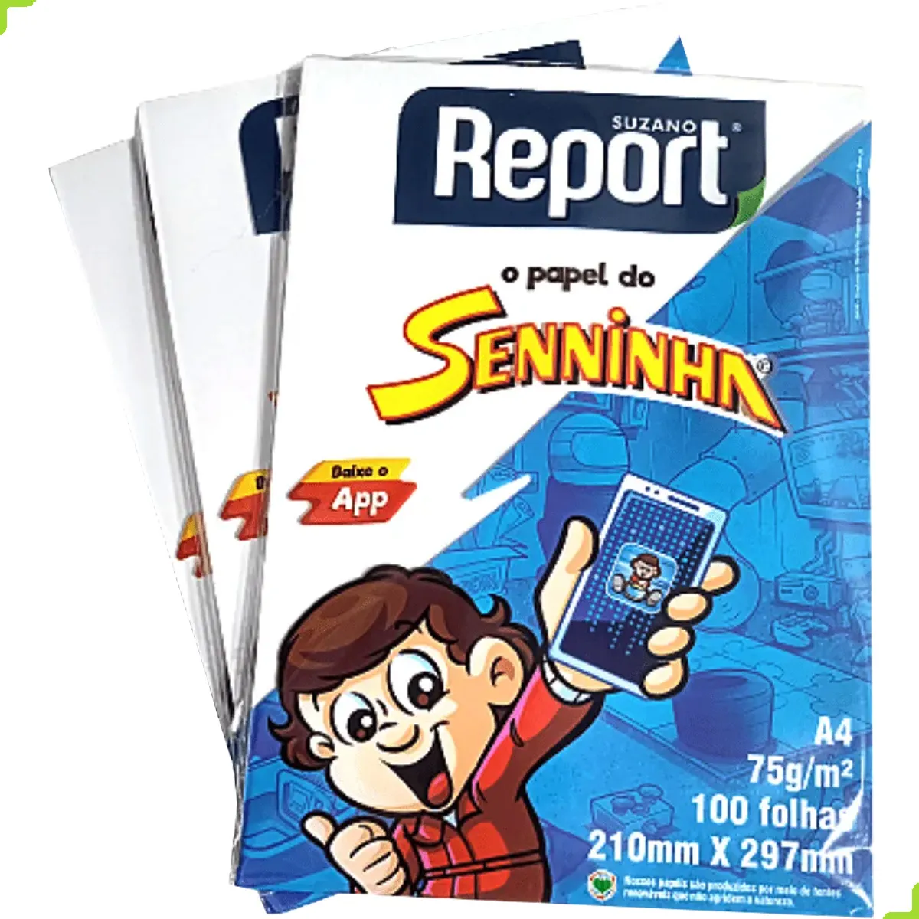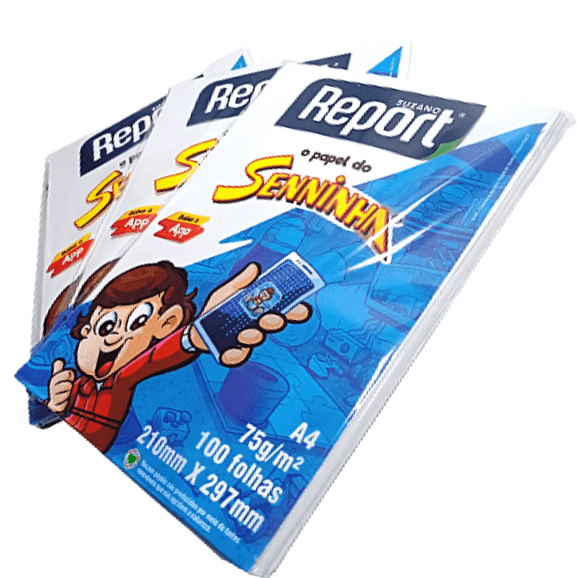

Imagem: Kit papel sulfite Seninha, cor branca.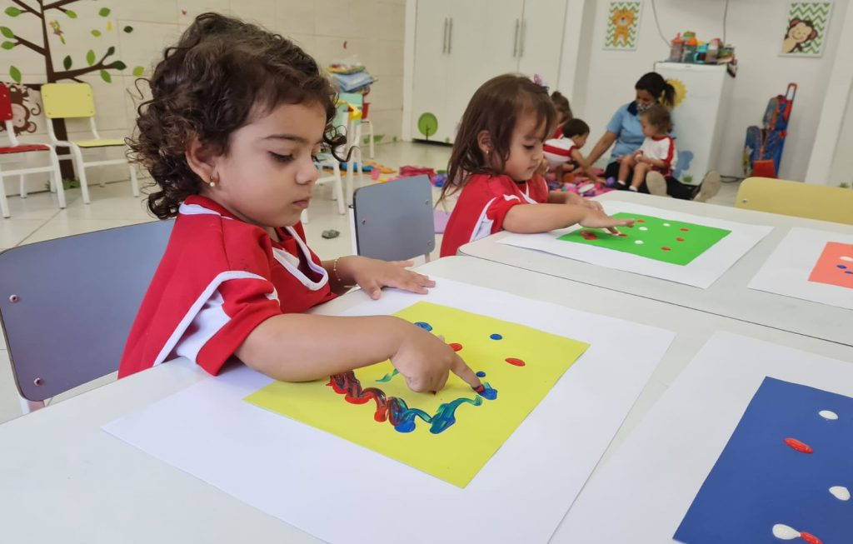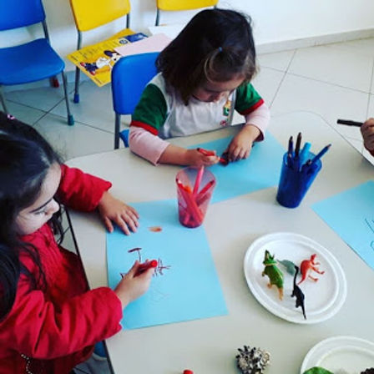

Imagem: Crianças utilizando do papel seninha colorido para atividade em sala.

## Onde encontrar

O papel Sulfite Colorido A4 da Suzano Report pode ser encontrado em várias lojas físicas e online. Papelarias locais e grandes redes de papelaria geralmente têm esse produto em estoque. Recomendo verificar lojas como Kalunga, Papelaria Universitária, e outras lojas de material de escritório na sua região.

Em lojas online, como a Amazon, é possível encontrar o Papel Sulfite Colorido A4 da Suzano Report. O link direto para a página do produto na Amazon é

<https://www.amazon.com.br/Suzano-51001533-Sulfite-Senninha-Multicor/dp/B078TQPN4W/ref=pd_sim_sccl_2_2/145-1431635-9019834?pd_rd_w=oNVgT&content-id=amzn1.sym.49f329c4-c251-477d-b7d9-47fe5683a5e4&pf_rd_p=49f329c4-c251-477d-b7d9-47fe5683a5e4&pf_rd_r=KE4AS90VDE055PNAW0TD&pd_rd_wg=A1XGj&pd_rd_r=14e585fc-7628-4525-a05c-56ec4db17b0c&pd_rd_i=B078TQPN4W&psc=1>

Grandes varejistas online, como Submarino e Americanas, também costumam oferecer esse produto. Você pode verificar diretamente nesses sites ou pesquisar pelo nome do produto.

# CONCLUSÃO

O papel Sulfite Colorido A4 da marca Suzano Report demonstra ser um produto de alta qualidade em diversas dimensões. Sua durabilidade, material de qualidade, usabilidade em impressoras, desempenho na reprodução de cores, acessibilidade, sustentabilidade e resistência técnica o posicionam como uma escolha premium e confiável para consumidores que buscam não apenas eficiência, mas também um compromisso com causas sociais e ambientais. A marca reforça sua presença no mercado ao oferecer um produto diferenciado e alinhado com as expectativas dos consumidores conscientes.

# REFERÊNCIAS BIBLIOGRÁFICAS

Universidade de Fortaleza (Unifor).Pintura Iniciante para Crianças de 5 a 12 Anos. <https://unifor.br/web/educacao-continuada/pintura-iniciante-para-criancas-de-5-a-12-anos>]